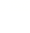
成都市2016级高中毕业班第三次诊断性检测
理科综合
第I卷（共126分）
一、选择题：本题共13个小题，每小题6分。在每小题给出的四个选项中，只有一项是符合题目要求的。
7．世界第一条大面积碲化镉薄膜“发电玻璃”生产线最近在成都投产，该材料是在玻璃表面镀 一层碲化镉薄膜，光电转化率高。下列说法错误的是
A．普通玻璃含有二氧化硅 B．该发电玻璃能将光能完全转化为电能
C．碲化镉是一种无机化合物 D．应用该光电转化技术可减少温室气体排放
8．下列关于有机物的说法正确的是
A．C₆H₁₀O₂的同分异构体中，能与NaHC0₃反应生成CO₂的有4种
B．糖类、油脂、蛋白质都是电解质
C．乙烯使溴水、酸性高锰钾溶液褪色的反应类型相同
D．将碘酒滴到未成熟的苹果肉上变蓝说明苹果肉中淀粉已水解
9．X、Y、Z、W为原子序数依次增大的短周期主族元素。X分别与Y、Z、W结合形成质子数相同的甲、乙、丙三种分子。丁为无色气体，遇空气变红棕色；丙的水溶液可刻蚀玻璃。
上述物质有如右图转化关系：
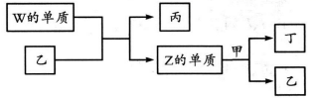
下列说法错误的是
A．四种元素形成的单质中W的氧化性最强 B．甲、乙、丙中沸点最高的是丙
C．甲常用作致冷剂 D．甲、乙分子均只含极性共价键
10．用“银-Ferrozine”法测室内甲醛含量的原理为：
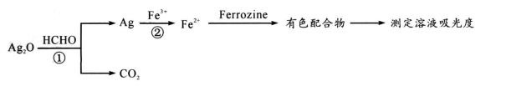
已知：吸光度与溶液中有色物质的浓度成正比
下列说法正确的是
A．反应①中参与反应的HCHO为30 g时转移电子2 mol
B．可用双氧水检验反应②后的溶液中是否存在Fe³⁺
C．生成44.8 LCO₂时反应②中参加反应的Ag 一定为8 mol
D．理论上测得溶液吸光度越高，HCHO含量也越高
11. 25℃将浓度均为0.1 mol/L的HA溶液和BOH溶液按体积分别为Va和Vb混合，保持Va+Vb=100 mL，且生成的BA可溶于水。已知Va、Vb与混合液pH关系如图。下列说法错误的是
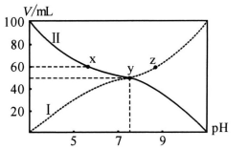
A.曲线II表示HA溶液体积
B．x点存在c(A⁻)+c(OH⁻)=c(B⁺)+c(H⁺)
C．电离平衡常数K(HA)>K(BOH)
D．向z点溶液加入NaOH，水的电离程度减小
12．下列实验中，与现象对应的结论一定正确的是
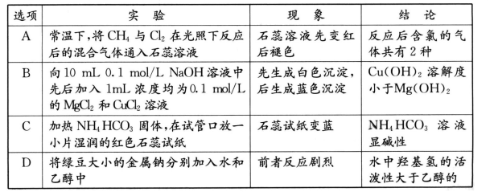
13.已知某高能锂离子电池的总反应为：2Li+FeS= Fe +Li₂S，电解液为含LiPF₆．SO(CH₃)₂的有机溶液（Li⁺可自由通过）。某小组以该电池为电源电解废水并获得单质镍，工作原理如右图所示。
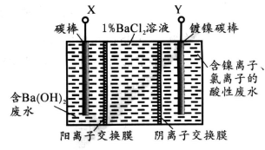
下列分析正确的是
A.该锂离子电池正极反应为FeS+2Li⁺+2e⁻= Fe +Li₂S
B．X与电池的Li电极相连
C．电解过程中c(BaC1₂)保持不变
D．若去掉阳离子膜将左右两室合并，则X电极的反应不变
26．（14分）甲烷是最简单的烃，是一种重要的化工原料。
(1)以甲烷为原料，有两种方法合成甲醇：
方法I：
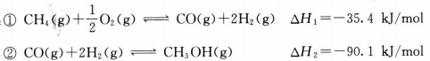
方法Ⅱ：
(2)在密闭容器中充入2 mol CH₄ (g)和1 molO₂ (g)，在不同条件下进行反应：实验测得平衡时甲醇的物质的量随温度、压强的变化如图所示。
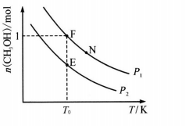
①P₁时升高温度，n(CH₃OH)____（填“增大”、“减小”或“不变”）；P₁__ P₂（填“>"、“<”或“=”）；
②E、F、N点对应的化学反应速率由大到小的顺序为____(用v(E)、v(F)、v(N)表示）；
③下列能提高CH₄平衡转化率的措施是____（填序号）；
a．选择高效催化剂b．增大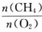投料比 c．及时分离产物
④若F点，2 (CH₃ OH) =1 mol，总压强为2.5 MPa，则T_{o}时F点用分压强代替浓度表示的平衡常数Kp=_ 。
(3)使用新型催化剂进行反应2CH₄ (g)+O₂(g) 2CH₃OH(g)。随温度升高CH₃OH的产率如图所示。
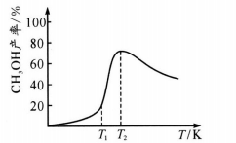
①CH₃OH产率在T₁至T₂时很快增大的原因是 ；
②T₂后CH₃OH产率降低的原因可能是____。
27．（14分）亚氯酸钠常用作漂白剂。某化学小组设计实验制备亚氯酸钠，并进行杂质分析。
实验I 按图装置制备NaC1O₂晶体
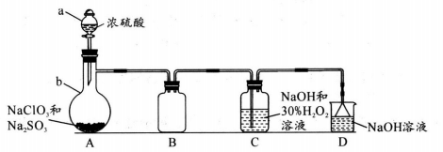
已知：①C1O₂为黄绿色气体，极易与水反应。
②NaC1O₂饱和溶液在低于38℃时析出NaC1O₂.3H₂O晶体，高于38℃时析出
NaC1O₂晶体，温度高于60℃时NaCIO₂分解生成NaC1O₃和NaCI。
(1)装置A中b仪器的名称是____；a中能否用稀硫酸代替浓硫酸____（填“能”或
“不能”），原因是____。
(2)A中生成C1O₂的化学反应方程式为____。
(3)C中生成NaC1O₂时H₂O₂的作用是____；为获得更多的NaC1O₂，需在C处添加装
置进行改进，措施为____。
(4)反应后，经下列步骤可从C装置的溶液中获得NaC1O₂晶体，请补充完善。
i 55℃时蒸发结晶 ii
iii用40℃热水洗涤 iv低于60℃干燥，得到成品
实验Ⅱ 样品杂质分析
(5)上述实验中制得的NaCIO₂晶体中还可能含有少量中学常见的含硫钠盐，其化学式为
____，实验中可减少该杂质产生的操作（或方法）是____（写一条）。
28．（15分）最新研究表明As₂O₃在医药领域有重要应用。某小组从工业废料中提取As₂O₃ 设计流程如下：
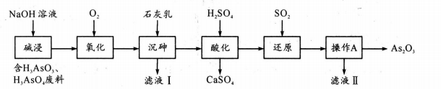
已知：H₃AsO₃为弱酸，热稳定性差。
(1)写出一条“碱浸”时提高浸取率的方法____；“碱浸”中H₃AsO₃转化成Na₃AsO₃的
离子方程式为____。
(2)“氧化”时常在向混合液中通入O₂时对体系加压，目的是____。
(3)“沉砷”过程中有如下反应：
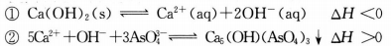
沉砷率与温度关系如右图。沉砷最佳温度为____，高于85℃时，沉砷率下降的原因是____。
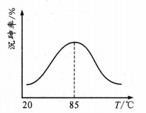
(4)“还原”过程中获得H₃ As0₃的化学反应方程式为____；
“操作A”为：____、过滤；滤液Ⅱ的主要成分是 。
(5)若每步均完全反应，“氧化’’和“还原”时消耗相同条件下O₂和SO₂体积分别为xL、yL，则废水中n(H₃AsO₃)：n(H₃AsO₄)=____（写出含x、y的计算式）。
35．[化学——选修3：物质结构与性质]（15分）
氮的化合物在生产、生活中有广泛应用。
(l)氮化镓(GaN)是新型的半导体材料。基态氮原子的核外电子排布图为____；基态镓
(Ga)原子的核外具有____种不同能量的电子。
(2)乙二氨的结构简式为(H₂N-CH₂-CH₂-NH₂，简写为en)。
①分子中氮原子轨道杂化类型为____；
②乙二氨可与铜离子形成配合离子[Cu(en)₂]²⁺，其中提供孤电子对的原子是____，
配合离子结构简式为____；
③乙二氨易溶于水的主要原因是____。
(3)氮化硼(BN)是一种性能优异、潜力巨大的新型材料，主要结构有立方氮化硼（如图1）
和六方氮化硼（如图2），前者类似于金刚石，后者与石墨相似。
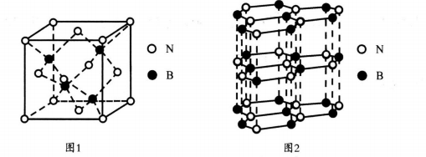
①图1中氮原子的配位数为____，离硼原子最近且等距离的硼原子有____个；
②已知六方氮化硼同层中B与N之间的距离为acm，密度为d g．cm⁻³，则相邻层与层
之间的距离为____ pm(列出表达式)。
36.[化学——选修5：有机化学基础]（15分）
A(C₃H₆)是基本有机化工原料，由A制备聚合物C和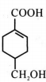合成路线如图所示（部分
条件略去）。
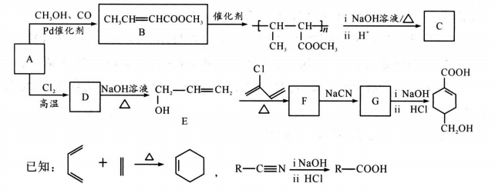
(I)A的名称是____；B中含氧官能团名称是____。
(2)C的结构简式____；D-E的反应类型为____。
(3) E-F的化学方程式为____。
(4)B的同分异构体中，与B具有相同官能团且能发生银镜反应，其中核磁共振氢谱上显示3组峰，且峰面积之比为6:1:1的是____（写出结构简式）。
(5)等物质的量的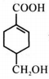分别与足量NaOH、NaHCO₃反应，消耗NaOH、NaHCO₃的物质的量之比为____；检验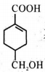其中一种官能团的方法是____（写出官能团名称、对应试剂及现象）。
成都市2016级高中毕业班第三次诊断性检测
化学参考答案及评分标准
